**Project Maritime Technology**

**Reden voor het project**

*Een eerste stap richting het op afstand besturen van schepen en uiteindelijk autonoom varen, door inzicht te krijgen in complexiteit van een situatie en wat nodig is om hier op een juiste manier doorheen te navigeren.*

**Doel**

*Het doel van dit project is inzicht te krijgen in de complexiteit van verschillende manoeuvres. Gebaseerd op deze resultaten kan advies worden gegeven aan de crew of deze extra alert moeten zijn, er mogelijk een veiligere route is en waar potentiele gevaren zijn.*

**Uitdagingen**

*Complexiteit is een erg abstract begrip, waardoor resultaten lastig zijn te verifiëren, daarbij wordt ook niet meegenomen hoe ver vooruit wordt gekeken. Daarom wordt de kans op falen gebruikt om situaties beter te kunnen vergelijken en een waarden te kunnen hangen aan resultaten.*

*In het model worden een aantal fysisch modellen gebruikt, waarin de krachten op het schip, en veroorzaakt door het schip worden bepaald. Het is belangrijk om daar een realistisch model te gebruiken, maar niet te verzanden in complexiteit. Daarbij is het nog belangrijker dat de fout te voorspellen is. Om die reden wordt begonnen met een eenvoudig model, deze kan vervolgens worden gefalsificeerd met meetgegeven, waaruit blijkt wat de te verwachten fout is.*

*Het bepalen van mogelijke routes, thrust allocation, physcische krachten zijn niet polynomiaal problemen, wat betekend dat niet met zekerheid kan worden gesteld dat het de optimale en juiste oplossing is. Om deze reden zal worden gekeken naar verschillende algoritmes waarbij een afweging wordt gemaakt tussen precisie en tijd.*

**Scope van het project**

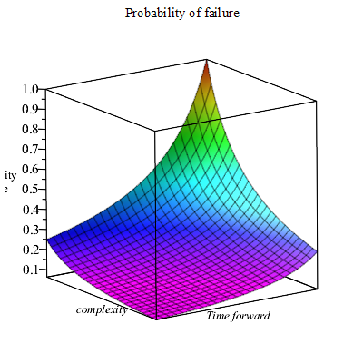*De nieuwe kennis die ontwikkeld gaat worden zal vooral gericht zijn op het bepalen van de functie waarmee de kans op een ongeluk wordt bepaald, door een enkele waarde aan complexiteit te hangen. Voor het fysisch model zijn een aantal onderdelen van belang: omgeving (wind, golven, stroming, vaarsnelheid), hydrodynamica en machinery. Hiervoor zullen een aantal bekende modellen met elkaar worden vergeleken op basis van gevraagde input, rekentijd en resultaat. Ditzelfde geldt voor het generen van routes en bepalen van optimale route.*

*De GUI en API waarmee gecommuniceerd gaat worden zullen ook zelf worden ontwikkeld en worden getest. Dit valt echter onder de scope van het onderzoek voor Computer Science. Dit geldt ook voor voor het bepalen van de complexiteits functie. Aangezien het hier gaat om de interactie met crew.*

*Het is op dit moment niet de bedoeling om zelf metingen te doen of modellen van de grond af aan op te bouwen. Aangezien Damen al uitgebreide simulatie modellen heeft voor de Bibby Wave Master en verschillende types sleepboten. Daarnaast zal het KVLCC2 model schip worden gebruikt.*

**Specificaties**

*De resultaten zijn bedoeld als één van de eerste stapjes op een lange weg richting remote en autonoom varen. Dit betekend dat het resultaat een stukje van de puzzel moet zijn die ook past in het grote geheel. Daarom zal tijdens het project veel feedback van buitenaf worden gevraagd. Uiteindelijk is het belangrijkste resultaat een kloppend model voor de complexiteit van een manoeuvre.*

**Project Computer Science**

**Reden voor het project**

*Het veiliger maken van scheepvaart door situation awareness van crew te vergroten. Waarbij het aantal crew members verlaagd kan worden.*

**Doel**

*Het doel van dit project is het in kaart brengen van factoren die invloed hebben op de situation awareness en welke informatie de crew nodig heeft om dit te verbeteren. Waarbij situation awareness bestaat uit drie niveaus: het waarnemen van de omgeving, betekenis geven aan waarnemingen zodat situatie wordt begrepen, om daarmee te voorspellen wat het effect is op bijvoorbeeld de ‘closest point of approach’.*

**Uitdagingen**

*Een belangrijk onderdeel is de validatie van de theorie met de kapiteins. Dit betekend dat er een grote menselijk factor in zit. Deze factor heeft veel variabele welke niet allemaal meegenomen kunnen worden zoals bijvoorbeeld culturele achtergrond en affiniteit met digitalisering. Door een gevarieerde testgroep te nemen en resultaten niet te generaliseren kunnen problemen worden voorkomen.*

*Om goede resultaten te verkrijgen moet het model achter de tool goed zijn en de juiste informatie geven. Dit zal worden gedaan in het maritieme deel van het onderzoek. Hierbij wordt meegenomen dat om de tool werkend te krijgen, het model een white-box approach nodig heeft.*

*Voor concrete resultaten zullen een aantal specifieke use cases worden getest, uit vervolg onderzoek moet blijken of dit deels of volledig gegeneraliseerd kan worden en dus overal toepasbaar is.*

**Scope van het project**

*De nieuwe kennis die ontwikkelt gaat worden zal zich vooral richten op: Het in kaart brengen van de verschillende informatiestromen aan boord van een schip. Welke informatie nodig is om de situation awareness van de crew aan boord te verbeteren. Zodat de crew weet wanneer ze een actie moeten uitvoeren. Voor de informatiestromen wordt in eerste instantie gekeken naar de kapitein, dit kan later worden uitgebreid met de chief engineer. Een mental model wordt gecreërd, waaruit blijkt welke denkstappen worden gezet, en op welke informatie dit wordt gebaseerd. Hiermee kan een GUI worden gebouwd welke de crew ondersteund tijdens operaties. Deze wordt gevalideerd door informatie op verschillende manieren te presenteren. Hieruit moet blijken hoe snel de crew een schets van de situatie kan maken en of de crew de gegeven informatie vertrouwd.*

*Om het mental model te valideren zullen ook ongelukken worden bekeken waarbij denkstappen niet goed zijn gegaan, voorbeelden zijn de flinterstar en de tricolor. Hierbij wordt gekeken waar in het mental model niet is gehandeld zoals was vereist.*

**Specificaties**

*De resultaten zijn bedoeld als één van de eerste stapjes op een lange weg richting remote en autonoom varen. Dit betekend dat het resultaat een stukje van de puzzel moet zijn die ook past in het grote geheel. Daarom zal tijdens het project veel feedback van buitenaf worden gevraagd. Uiteindelijk is het belangrijkste resultaat een advies zodat de situation awareness van de crew vergroot kan worden.*

**Vragen**

* *Wat is situation awareness?*
  + *Welke informatie kan worden gepresenteerd?*
  + *Hoe wordt informatie geintreperteerd?*
  + *Wat zijn mogelijke mental models voor kapitein?*
    - *Welke input wilt de kapitein hebben*
    - *Welke keuzes kunnen gemaakt worden*
    - *Wat is de output van kapitein/wordt aangepast?*
  + *Wat zijn keuzes die andere crew leden kunnen maken?*
* *Welke fysische eigenschappen zijn van belang?*
  + *Wat is de input voor manoeuvreerbaarheid?*
  + *Hoe kunnen dynamische objecten worden gemodelleerd?*
  + *Wat is de onzekerheid in de gebruikte modellen?*
* *Wat is nodig om een GUI te maken?*
  + *Welke tools worden op dit moment gebruikt?*
  + *Welke informatie is nu beschikbaar op de brug?*
  + *Wat moet bekend zijn over objecten in omgeving?*
* *Wat moet de output van model zijn zodat het aansluit op andere systemen/projecten/apparatuur?*

**Contacten**

|  |  |  |
| --- | --- | --- |
| Naam | Bedrijf/Afdeling | Beschrijving |
|  | Allewijnse/Admarel | Heeft een brug van de toekomst gemaakt |
| Gijs ten Stege | Maritime Support | Via Gijs contact met verschillende kapiteins, die ook open staan voor dit soort onderzoeken |
| Mark de Beer | Electrical engineer | Werkt samen met Praxis aan on-board systemen. Ook betrokken bij project om AMCS te verbeteren |
| Nanja Smets | TNO | Human-machine support systems, om situation awareness te vergroten op externe locaties. |
| Robert Oostergetel | Operations manager/QHSE officer | Verantwoordelijk voor crew binnen Damen Marine Services. |
| Jochem de Jong | Sleepboten | Tug advies met behulp van 3D beleving |
| Jorinus Kalis | Development Bibby Wave Master | Weet alles over modellen gebruikt voor Bibby Wave Master en is betrokken geweest bij het volledige proces rond Bibby Wave Master |
| Johan de Jong | Marin | Autonoom varen en dan met name de operationele kant |
| Erik Theunissen | Defensie | Expert op het gebied van onbemmande militaire systemen. Ook bezig met wanneer een situatie well-clear is |
| Iris Cohen | TWT GmbH | Heeft een PhD gedaan op het gebied van descision making tijdens stressvolle situaties |
| Colin Guiking | Marin – Nautical centre MSCN | Veiligheidsonderzoek, design UI, psycholige uit Leiden |
| Piet Faasse | Damen | Begeleider Myrthe Laame onderzoek op gebied van bridge design |

**Bijlage**

*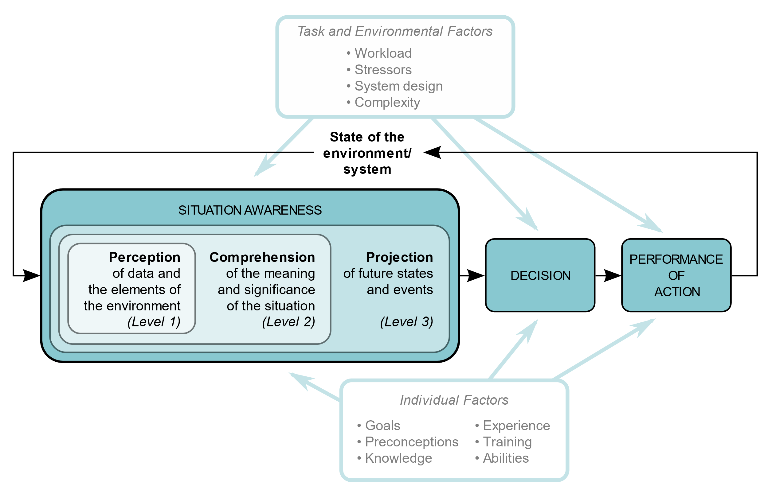Endsley model voor situation awareness*

*Ongeluk met de tricolor/Kariba/clary ging fout doordat te weinig is gekeken naar mogelijke onverwachte bewegingen van schip om uit te wijken van een derde schip. (*<http://www.professionalmariner.com/March-2008/The-Tricolor-Kariba-Clary-Incident/>*)*